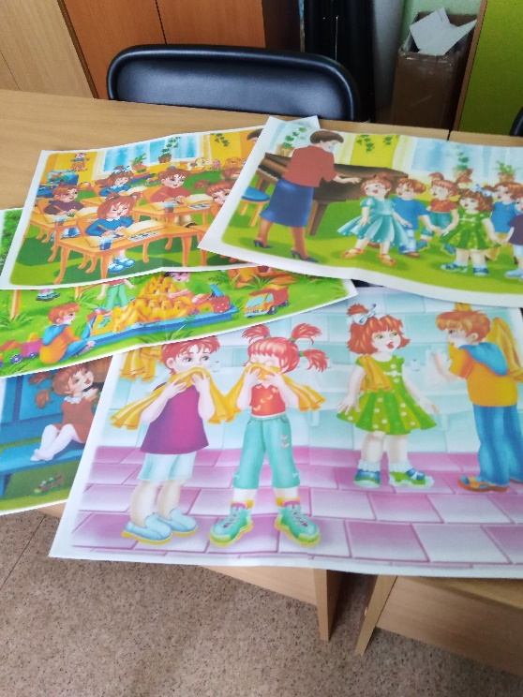Для оказания помощи воспитателям в **организации** воспитательно-образовательного процесса, повышении педагогического мастерства, были подобраны - дидактический и наглядный *демонстрационный*  материал для использования на занятиях в работе с детьми.

Серия сюжетных картинок «Мой детский сад», для описания и составление сюжетных рассказов.

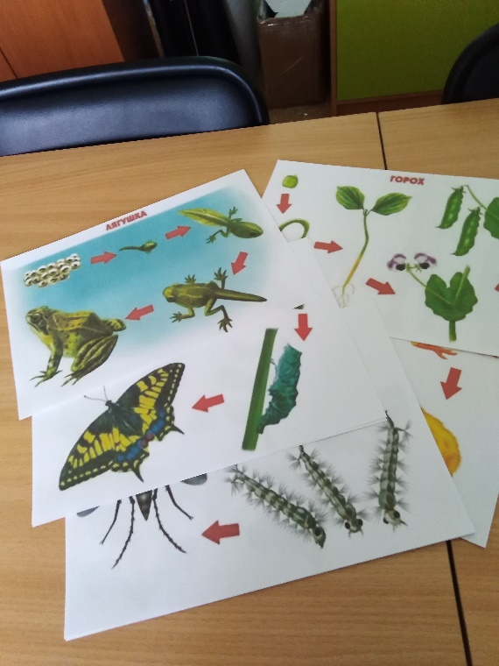

Демонстрационное – дидактическое пособие «Кто как растёт».

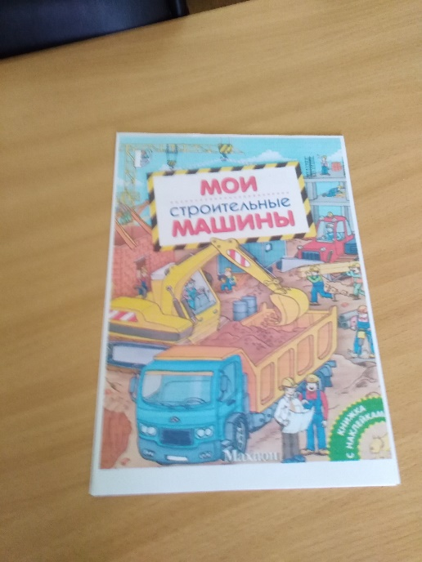

Книга содержит демонстрационный материал, на котором изображены строительные машины с описанием назначения.

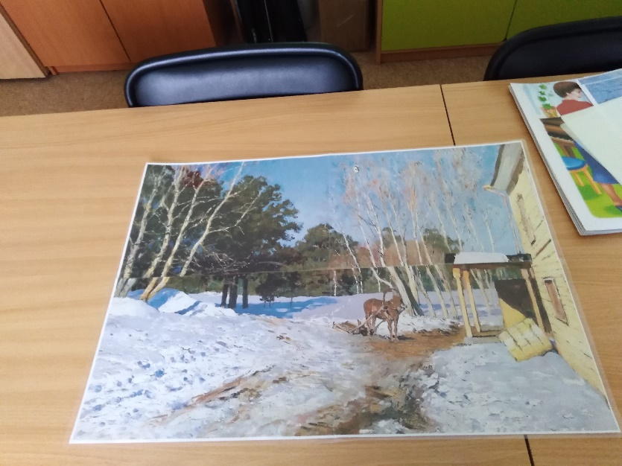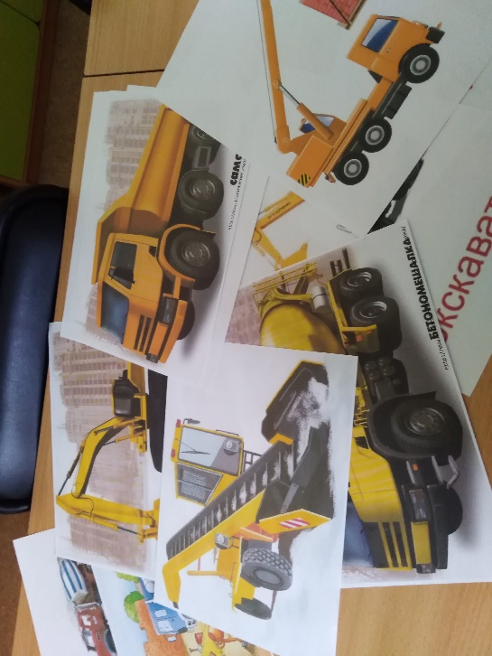Демонстрационный материал «Строительная техника»

Пополнение методического кабинета Картина Левитана «Март» для составления рассказов о весне и ознакомления детей с природным окружением, ознакомления детей с явлениями природы.